P_031 LDAP Authenticator

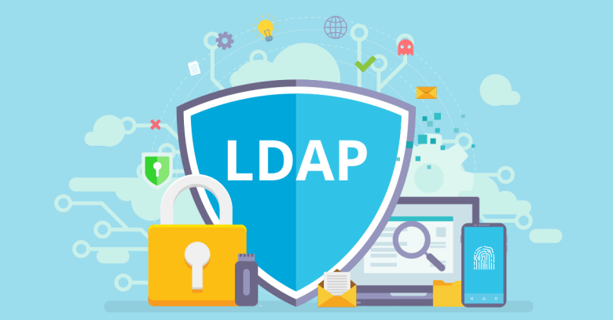

David Dieperink, Stefan Petrovic

Alexis Rojas, Samuel Hörler

Classe : CID2a

ETML – N508

CP : Cyril Sokoloff

Tables des matières

1 Introduction 3

1.1 Titre 3

1.2 Description 3

1.3 Architecture virtuelle. 4

2 Réalisation 4

2.1 Journal de travail 4

2.2 Configuration du firewall + infrastructure 5

2.3 Bon fonctionnement serveur ADDS 7

2.4 Schéma réseau 8

2.5 Tableau de test 9

2.6 Screen des tests 10

2.7 Arborescence du projet 12

3 Conclusion 12

4 Trello 12

5 Webographie 12

6 Annexes 12

# Introduction

## Titre

LDAP authentification sur l’Active Directory en C#.

## Description

Ce projet consiste à développer une application windows forms en C# qui s’exécuteras sur la machine virtuelle client. Ce programme permettra de s’authentifier sur l’Active Directory.

Les 2 machines virtuelles sont différentes, tout d’abord il y’a la machine virtuelle qui nous sert de serveur. Elle est installée avec un Windows Serveur 2019. Ensuite la machine client elle est installée avec un Windows 10.

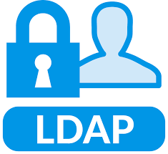

## Architecture virtuelle.

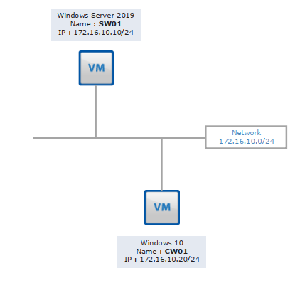

# Réalisation

## Journal de travail

Dans le cahier des charges il était spécifier que nous devions faire un Journal de travail. On est parti sur l’optique de faire un seul journal de travail et de marquer ce que chaque personne à fait avec son prénom à côté.

## Configuration du firewall + infrastructure

* Trafic entrant LDAP :

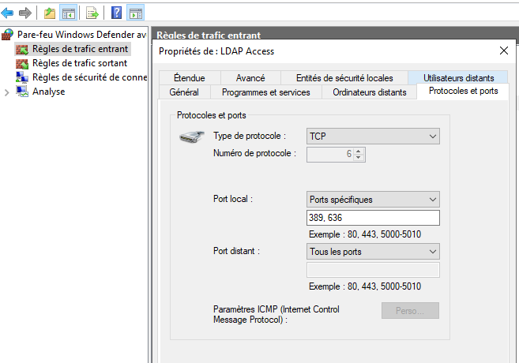

* Trafic Sortant :

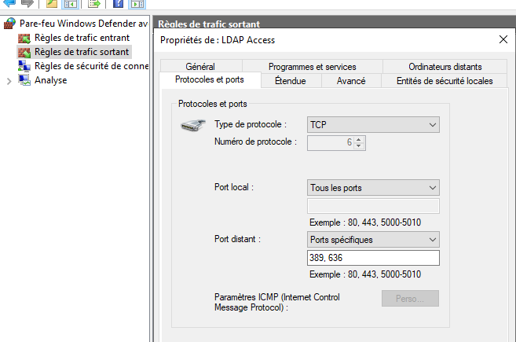

* Le client est intégré dans le domaine :

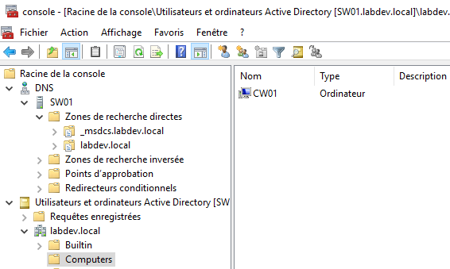

* Le client est enregistré dans les zones DNS :

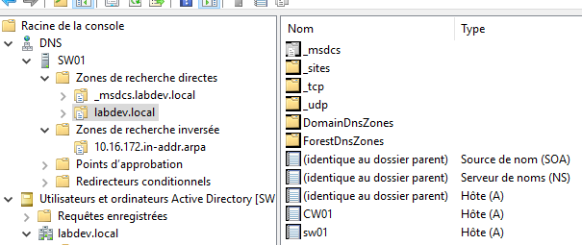

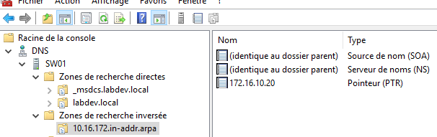

## Bon fonctionnement serveur ADDS

* Affichage de l’ordinateur client CW01 sur l’ADDS et sur LDAP Softerra :

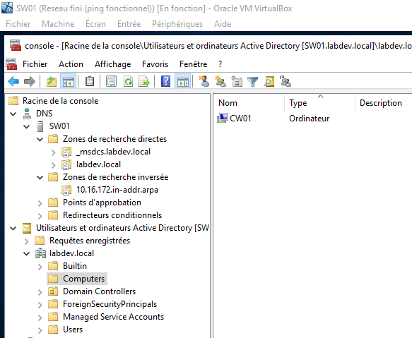

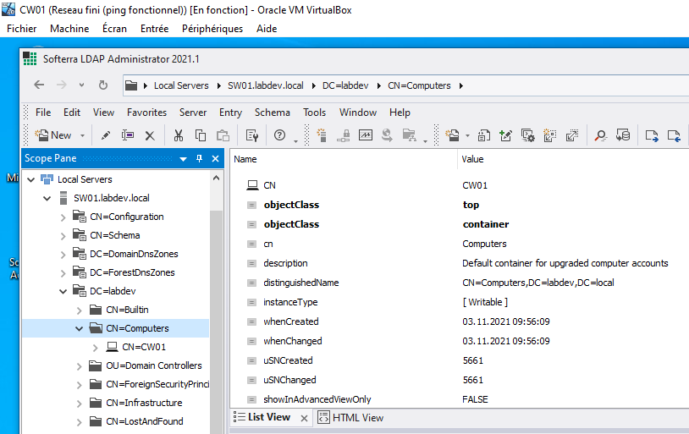

* Affichage des Utilisateurs du domaine avec LDAP Softerra :

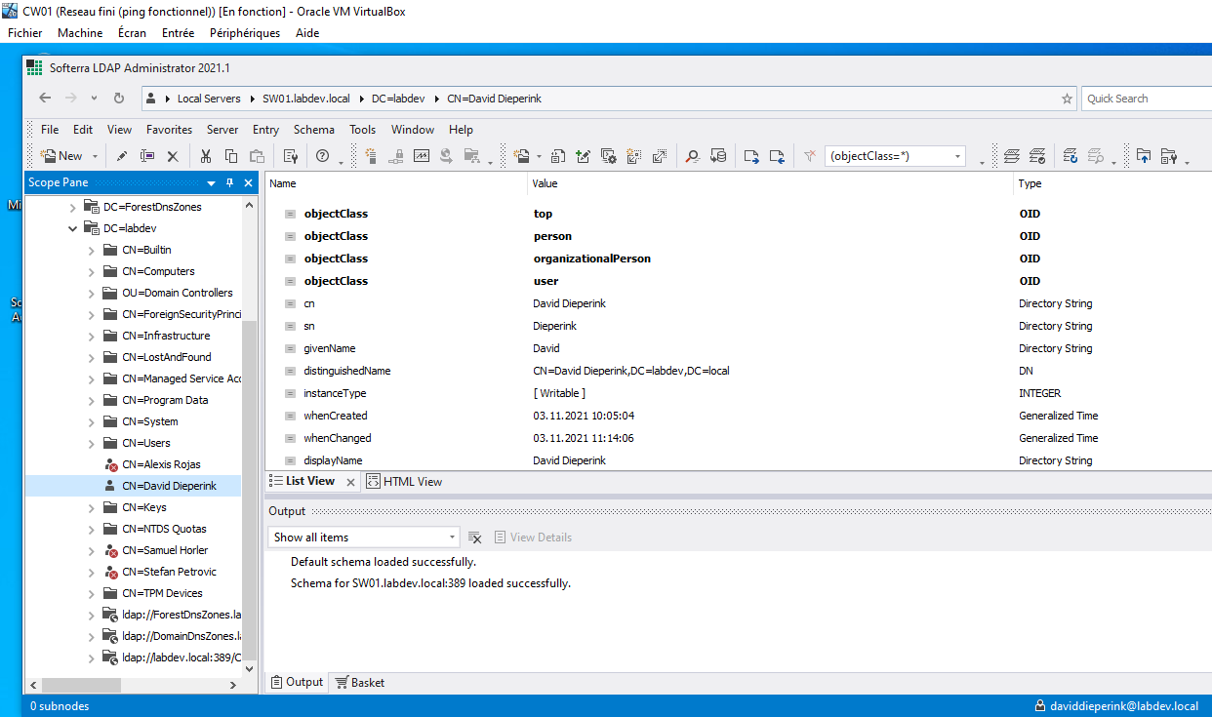

## Schéma réseau

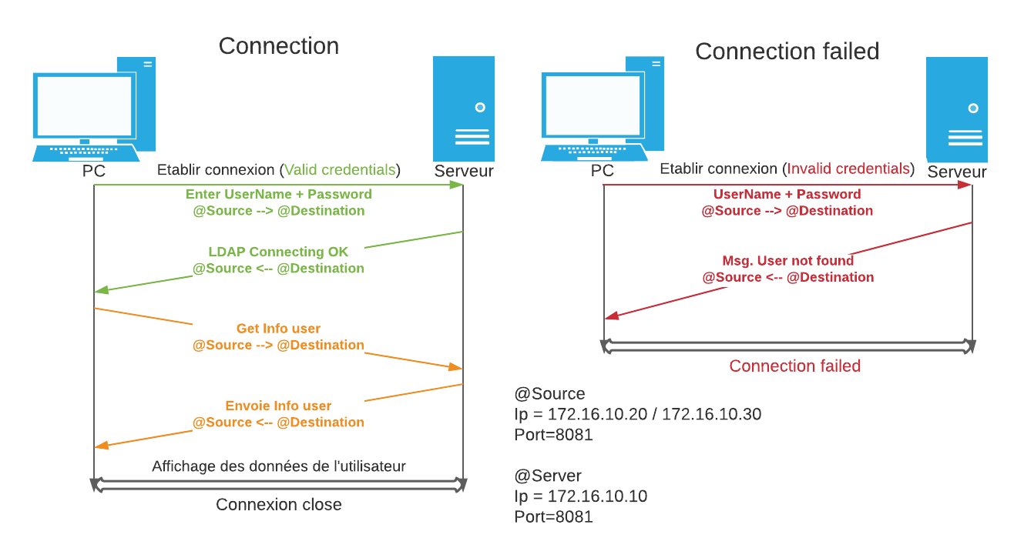

## Tableau de test

|  |  |  |  |  |
| --- | --- | --- | --- | --- |
| # test | Description | Résultat attendu | Résultat obtenu | Validation |
| 1 | Ping entre les 2 machines. | Ping fonctionnel, paquet reçu. | Tous les paquets sont reçu. | **OK** |
| 2 | Connection à un utilisateur du domaine. | Connection réussie, accès au compte. | Session ouverte, connexion réussie. | **OK** |
| 3 | Fichier de log | Inscription des logs dans un fichier texte. | Inscription réussie. | **OK** |
| 4 | Ordinateur client est dans le domaine. | L’ordinateur client est afficher dans les ordinateurs du domaine. | L’ordinateur est bien affiché avec son nom. | **OK** |
| 5 | Affichage des informations de l’utilisateur du domaine. | Affichage de ses informations dans la fenêtre windows forms. | Affichage des informations réussies. | **OK** |
| 6 | Affichage de la connexion du client dans les logs. | Affichage de l’ip du client dans les logs. | Affichage de la connexion dans les logs. | **OK** |
| 7 | Affichage de la connexion dans la console. | L’information s’affiche avec l’ip de pc. | Affichage complet. | **OK** |

## Screen des tests

* Affichage de la connexion du client dans la console + message de bienvenue si le compte existe :

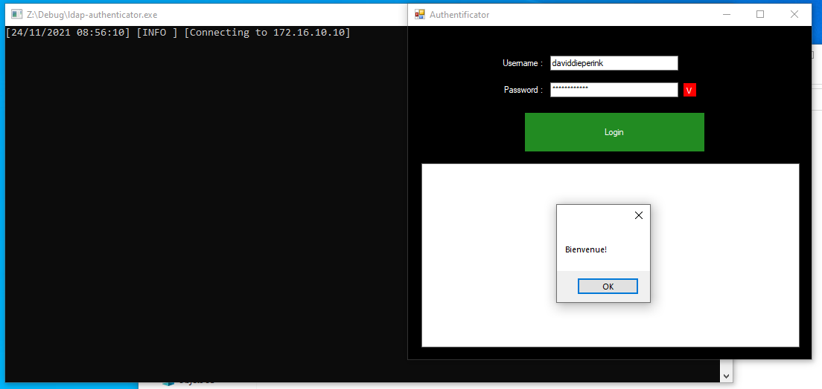

* Affichage des informations de l’utilisateur :

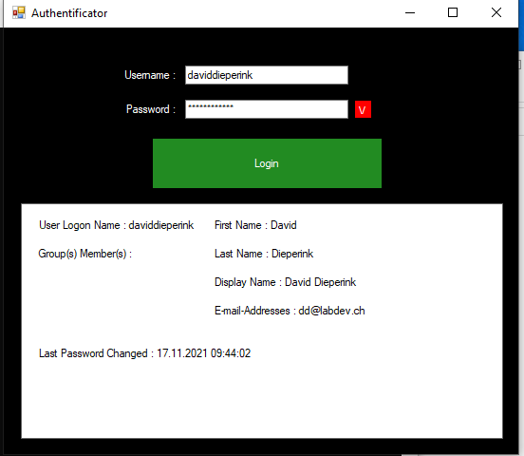

* Informations dans le fichier de logs :

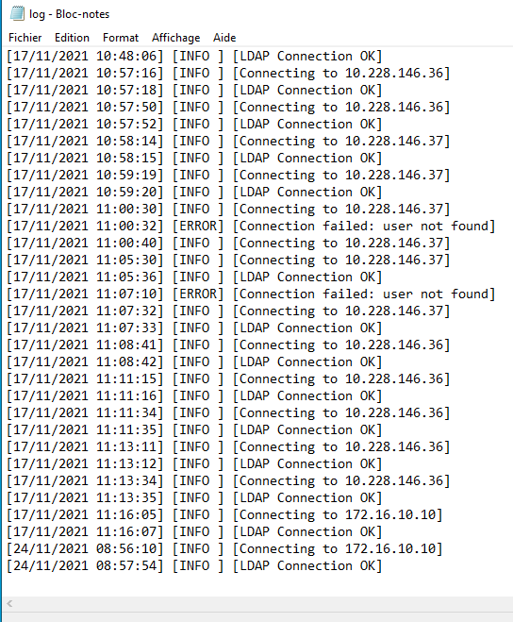

## Arborescence du projet

Voici une image représentant notre arborescence pour le projet :

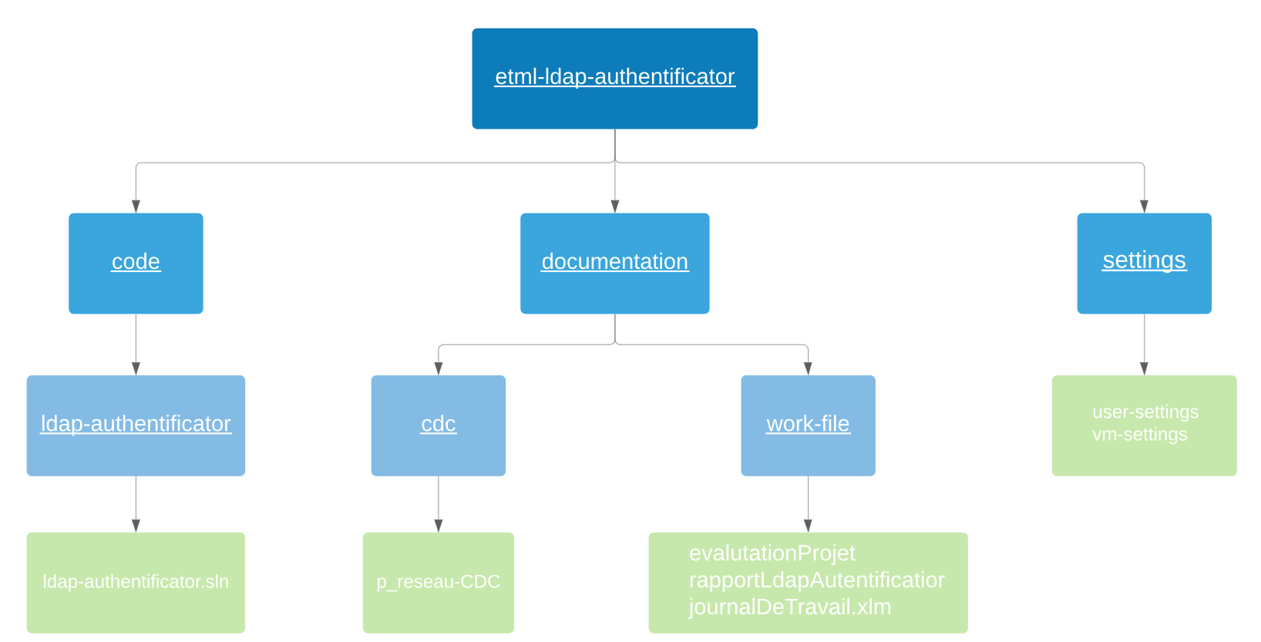

# Conclusion

L’application C# fonctionne bien, toutes les informations exécutées sont inscrites dans le fichier de logs. De plus toutes les informations liées à l’utilisateur s’affichent dans la page Windows Forms.

Le fichier « ldap-authenticator.json » contient la configuration pour l’application, on y retrouve le nom de domaine.

Le projet a été terminé dans les temps, tout est fonctionnel.

# Trello

* Voici le Trello avec toutes les tâches accomplies.

# Webographie

* <https://docs.microsoft.com/en-us/nuget/quickstart/install-and-use-a-package-in-visual-studio>
* <https://stackify.com/log4net-guide-dotnet-logging/>
* <https://www.codeproject.com/Articles/6778/How-to-get-User-Data-from-the-Active-Directory>
* <https://auth0.com/blog/using-ldap-with-c-sharp/>

# Annexes

* Journal de travail du groupe